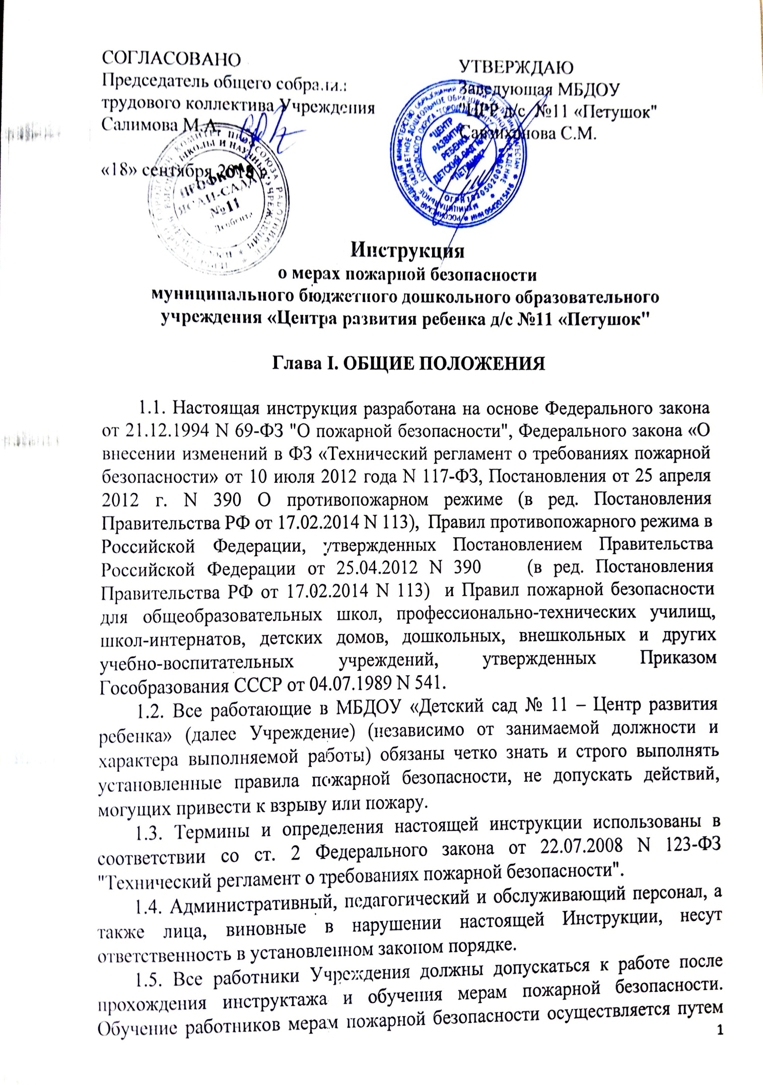
проведения противопожарного инструктажа и прохождения пожарно-технического минимума в соответствии с нормативными документами по пожарной безопасности.
1.6. В целях реализации Приказа МЧС РФ от 12.12.2007 N 645 (ред. от 22.06.2010) "Об утверждении Норм пожарной безопасности "Обучение мерам пожарной безопасности работников организаций" инструктажи по пожарной безопасности подразделяются на:
• вводный;
• первичный;
• повторный (не реже 1 раза в год);
• внеплановый;
• целевой.
1.7. Вводный противопожарный инструктаж в Учреждении проводится руководителем Учреждения или лицом, ответственным за пожарную безопасность, назначенным приказом руководителя Учреждения.
1.8. Первичный, повторный, внеплановый и целевой противопожарный инструктаж проводит непосредственный руководитель Учреждения.
1.9. О проведении вводного, первичного, повторного, внепланового, целевого противопожарного инструктажей делается запись в журнале учета проведения инструктажей по пожарной безопасности с обязательной подписью инструктируемого и инструктирующего.
1.10.Руководитель, работники Учреждения, ответственные за пожарную безопасность, обучаются пожарно-техническому минимуму в объеме знаний требований нормативных правовых актов, регламентирующих пожарную безопасность, в части противопожарного режима, пожарной опасности технологического процесса и производства организации, а также приемов и действий при возникновении пожара в организации, позволяющих выработать практические навыки по предупреждению пожара, спасению жизни, здоровья людей и имущества при пожаре.
1.11. Обучение пожарно-техническому минимуму руководителя, работников Учреждения, не связанных с взрывопожароопасным производством, проводится в течение месяца после приема на работу и с последующей периодичностью не реже одного раза в три года после последнего обучения, а руководителя, работников организации, связанных с взрывопожароопасным производством, один раз в год.
1.12. Лица, виновные в нарушении (невыполнение, ненадлежащее выполнение или уклонение от выполнения) настоящей Инструкции о мерах пожарной безопасности несут уголовную, административную, дисциплинарную или иную ответственность в соответствии с действующим законодательством РФ.

1.13. Руководитель Учреждения обязан:
- обеспечить выполнение настоящей Инструкции и осуществлять контроль за соблюдением установленного противопожарного режима всеми работниками, родителями и воспитанниками, принимать срочные меры для устранения отмеченных недостатков;
- организовать изучение настоящей Инструкции и проведение противопожарного инструктажа с работниками учреждения по программе, приведенной в приложении 3. Определить сроки, место и порядок проведения противопожарного инструктажа, а также список должностных лиц, на которых возлагается его проведение.
- издать приказы по переутверждению распределения обязанностей лиц, ответственных за пожарную безопасность и организацию эвакуации людей в случаях возникновения чрезвычайных ситуаций, повышению персональной ответственности руководителей соответствующих подразделений, работников хозяйственных служб за безопасность обучающихся и сотрудников, а также установлению запрета на использование любой пиротехнической продукции в зданиях и на территории учреждения, в том числе при проведении праздничных и других развлекательных мероприятий;
- обеспечить разработку и утвердить план эвакуации и порядок оповещения людей, устанавливающие обязанности и действия работников организации на случай возникновения пожара (примерный план эвакуации приведен в приложении 1).
План эвакуации и порядок эвакуации должны своевременно пересматриваться с учетом изменяющихся условий.
Практические занятия по отработке плана эвакуации должны проводиться не реже одного раза в полугодие;
- установить порядок осмотра и закрытия помещений и зданий по окончании работы учреждения;
- осуществлять контроль за соблюдением противопожарного режима;
- обеспечить своевременное выполнение мероприятий пожарной безопасности, предложенных органами государственного пожарного надзора и предусмотренных приказами и указаниями вышестоящих органов.
1.14. В Учреждении при круглосуточном пребывании воспитанников дежурный по Учреждению в выходные и праздничные дни, а также в вечерние и ночные часы обязан:
а) перед началом дежурства проверить наличие и состояние средств пожаротушения, исправность телефонной связи, дежурного освещения и пожарной сигнализации, а также убедиться, что все пути эвакуации (коридоры, лестничные клетки, тамбуры, фойе, холлы, вестибюли) не загромождены, а двери эвакуационных выходов при необходимости могут быть беспрепятственно открыты.
В случае обнаружения нарушений противопожарного режима и неисправностей, в результате которых возможно возникновение пожара, принять меры к их устранению, а при необходимости сообщить руководителю или заменяющему его работнику;
б) иметь списки (журналы) воспитанников и работников, находящихся в детском учреждении, знать места их расположения и сообщать сведения о количестве людей в пожарную охрану;
в) постоянно иметь при себе комплект ключей от дверей эвакуационных выходов и ворот автомобильных въездов на территорию Учреждения, а также ручной электрический фонарь.
1.15. Ответственность за обеспечение противопожарного режима, а также за выполнение противопожарных мероприятий несет руководитель Учреждения.
1.16. Ответственность за пожарную безопасность групповых помещений, кабинетов, складов, медицинского блока, прачечной, пищеблока, инженерных сетей и других структурных подразделений несут руководители этих подразделений.
1.17. Руководители структурных подразделений обязаны:
- обеспечить на вверенных участках строгое выполнение работающими, обучающимися и посетителями настоящей Инструкции;
- своевременно выполнять мероприятия по обеспечению пожарной безопасности на закрепленном участке;
- следить за состоянием путей эвакуации, правильностью эксплуатации электроустановок, сетей, агрегатов и другого оборудования; обеспечить свободный доступ к ним;
- знать правила содержания и применения имеющихся на закрепленном участке средств пожаротушения, сигнализации и связи, следить за их постоянной готовностью к действию;
- производить проверку противопожарного состояния помещений перед их закрытием и принимать меры к устранению выявленных недостатков, отражая результаты проверки в журнале; следить за тем, чтобы после окончания работы проводилась уборка рабочих мест и помещений, отключалась электросеть, за исключением дежурного освещения и электроустановок, которые по условиям технологического регламента должны функционировать круглосуточно;
- разрабатывать для сотрудников, обучающихся и посетителей памятки по пожарной безопасности и знакомить их с ними;
- не допускать к работе лиц, не прошедших противопожарный инструктаж или показавших неудовлетворительные знания, а также не получивших зачет по безопасным методам работы;
- проводить первичные, повторные и внеплановые инструктажи по пожарной безопасности с персоналом;
- участвовать в разработке планов эвакуации людей и материальных ценностей на случай возникновения пожара и в проведении (не реже одного раза в год) их практической отработки.
1.18. Руководитель Учреждения ежедневно назначает дежурного по Учреждению, который обязан:
- контролировать соблюдение правил пожарной безопасности, а также знать количество находящихся в Учреждению людей (обучающихся, посетителей и т.д.), порядок вызова пожарной охраны, эвакуации людей и материальных ценностей, места расположения первичных средств пожаротушения (огнетушителей, внутренних пожарных кранов, пожарных щитов и т.д.), средств связи и сигнализации (телефонов, радиостанций, кнопочных пожарных извещателей) и порядок пользования ими;
- периодически проверять несение службы дежурным персоналом и соблюдение им противопожарного режима, делая записи в рабочем журнале обо всех замечаниях и отдельных указаниях;
- проверять исправность средств пожаротушения и их укомплектованность, работоспособность средств связи и пожарной сигнализации, состояние путей эвакуации, въездов и дорог на территории Учреждения;
- принимать меры к отключению при необходимости установок, приборов и другого оборудования в случае обнаружения несоответствия проводимых работ требованиям технологических регламентов или неполадок, которые могут привести к взрыву или пожару;
- сообщать ежесуточно в пожарную охрану о количестве остающихся на ночь обучающихся и посетителей в помещениях с круглосуточным их пребыванием;
- в случае пожара или возгорания вызвать пожарную охрану, принять меры к обеспечению безопасности людей, сообщить руководителю Учреждения и организовать тушение пожара силами дежурной смены;
- докладывать руководству Учреждения обо всех выявленных нарушениях правил пожарной безопасности и принятых мерах по их устранению во время своего дежурства.
1.19. Обязанности ответственного за пожарную безопасность, который подчиняется непосредственно руководителю Учреждения:
- разрабатывать и вести документацию по пожарной безопасности;
- разрабатывать и реализовывать совместно с территориальными органами МЧС России планы проведения профилактической работы по пожарной безопасности;
- организовывать практические занятия с сотрудниками Учреждения, обучающимися по обеспечению быстрой и безопасной эвакуации людей в случаях чрезвычайных ситуаций из групповых помещений, мест проведения массовых мероприятий (спортивный, музыкальный залы) одновременно с проведением внеплановых инструктажей по пожарной безопасности и ознакомлением с планами эвакуации из указанных помещений под роспись в журнале инструктажей;
- обеспечивать размещение планов эвакуации в местах массового скопления людей, на лестничных пролетах Учреждения;
- осуществлять освобождение путей эвакуации, запасных выходов от загромождающих их предметов, замену глухих оконных решеток на распашные, оборудовать основные и запасные выходы дверями, открывающимися по ходу движения, и при необходимости расширить дверные проемы.
- вносить предложения в планы работы Учреждения по обеспечению пожарной безопасности;
- участвовать в разработке инструкций по пожарной безопасности;
- согласовывать инструкции о мерах пожарной безопасности структурных подразделений Учреждения;
- проводить вводный противопожарный инструктаж со всеми вновь принимаемыми на постоянную и временную работу;
- контролировать проведение противопожарных инструктажей и занятий по пожарно-техническому минимуму;
- участвовать в организации и руководить подготовкой боевых расчетов;
- участвовать в работе (выполняет функции секретаря) пожарно-технической комиссии;
- определять потребность Учреждения в первичных средствах пожаротушения, вести их учет;
- контролировать наличие и содержание первичных средств пожаротушения в Учреждении;
- осуществлять контроль за техническим состоянием и правильной эксплуатацией установок пожарной автоматики;
- проводить комплексные и выборочные проверки противопожарного состояния Учреждения;
- участвовать в расследовании причин происшедших пожаров;
- изучать и распространять в Учреждении передовой опыт пожарно-профилактической работы;
- проводить разъяснительную, воспитательную работу с сотрудниками Учреждения по вопросам пожарной безопасности;
- разрабатывать и вносить руководителю Учреждения предложения по улучшению состояния пожарной безопасности;
- участвовать в рассмотрении проектной документации на строительство, реконструкцию и капитальный ремонт помещений Учреждения с целью определения ее соответствия требованиям норм и правил пожарной безопасности.

Глава II. ОБЩИЕ ТРЕБОВАНИЯ ПОЖАРНОЙ БЕЗОПАСНОСТИ

2.1. Содержание территории, здания и помещений

2.1.1. Учреждение перед началом учебного года должна быть принято соответствующими комиссиями, в состав которых включаются представители Государственного пожарного надзора.
2.1.2. Территория Учреждения должна постоянно содержаться в чистоте. Отходы горючих материалов, опавшие листья и сухую траву следует регулярно убирать и вывозить с территории.
2.1.3. В весенне-летний период на территории Учреждения для исключения поджогов проводятся профилактические мероприятия по предупреждению пожаров от возгораний сухой травы, тополиного пуха - своевременно удаляются сухая скошенная трава, тополиный пух.
2.1.4. Дороги, проезды и подъезды к зданию и пожарным водоисточникам, а также доступы к пожарному инвентарю и оборудованию должны быть всегда свободны.
О закрытии отдельных участков дорог или проездов в связи с проведением ремонтных работ или по другим причинам, препятствующим проезду пожарных автомобилей, следует немедленно уведомить пожарную охрану.
2.1.5. Противопожарные разрывы между зданиями не должны использоваться для складирования материалов и оборудования, а также для стоянки автотранспорта.
2.1.6. Разведение костров, сжигание мусора и устройство открытых кухонных очагов на территории не допускается.
2.1.7. В многоэтажных зданиях Учреждения группы обучающихся младших возрастов следует размещать не выше второго этажа.
2.1.8. Вместимость помещений должна соответствовать установленным нормам.
2.1.9. Расстановка мебели и оборудования в групповых, кабинетах, спальнях других помещениях не должна препятствовать эвакуации людей и подходу к средствам пожаротушения.
2.1.10. В коридорах, вестибюлях, холлах, на лестничных клетках и дверях эвакуационных выходов должны иметься предписывающие и указательные знаки безопасности.
2.1.11. Эвакуационные проходы, выходы, коридоры, тамбуры и лестницы не должны загромождаться какими-либо предметами и оборудованием.
2.1.12. Двери лестничных клеток, коридоры, тамбуры и холлы должны иметь уплотнения в притворах, оборудованы устройствами для самозакрывания, которые должны постоянно находиться в исправном состоянии.
В период пребывания людей в зданиях двери эвакуационных выходов допускается запирать только изнутри с помощью легкооткрывающихся (без ключей) запоров (задвижек, крючков и т.д.).
2.1.13. В помещениях, связанных с пребыванием обучающихся, ковры, паласы, ковровые дорожки и т.п. должны быть жестко прикреплены к полу.
2.1.14. Здания Учреждения должны быть оборудованы средствами оповещения людей о пожаре. Для оповещения людей о пожаре могут быть использованы внутренняя телефонная и радиотрансляционная сети, специально смонтированные сети вещания, звонки и другие звуковые сигналы.
2.1.15. В чердачных помещениях не разрешается производить сушку белья, устраивать склады (за исключением хранения оконных рам), архивы, голубятни, мастерские и т.д., применять для утепления перекрытий торф, стружку, опилки и другие горючие материалы, крепить к дымоходам радио- и телевизионные антенны.
2.1.16. Двери (люки) чердачных и технических помещений (насосных, вентиляционных камер, бойлерных, складов, кладовых, электрощитовых и т.д.) должны быть постоянно закрыты на замок. Ключи от замков следует хранить в определенном месте, доступном для получения их в любое время суток. На дверях (люках) чердачных и технических помещений должны быть надписи, определяющие назначения помещений и место хранения ключей.
2.1.17. Наружные пожарные лестницы, лестницы-стремянки и ограждения на крышах зданий должны содержаться в исправном состоянии. Допускается нижнюю часть наружных вертикальных пожарных лестниц закрывать легкоснимаемыми щитами на высоту не более 2,5 м от уровня земли.
2.1.18. Слуховые окна чердачных помещений должны быть остеклены и находиться в закрытом состоянии.
2.1.19. Размещение аккумуляторных, хранение легковоспламеняющихся и горючих жидкостей, баллонов с горючими газами и кислородом, целлулоида и других легковоспламеняющихся материалов в зданиях, связанных с пребыванием обучающихся, а также в подвальных и цокольных помещениях не допускается.
2.1.20. Приямки окон подвальных и цокольных помещений должны содержаться в чистоте. Не допускается устанавливать на приямках и окнах несъемные металлические решетки, загромождать приямки и закладывать кирпичом оконные проемы.
2.1.21. В зданиях Учреждения запрещается:
а) производить перепланировку помещения с отступлением от требований строительных норм и правил;
б) использовать для отделки стен и потолков путей эвакуации (рекреаций, лестничных клеток, фойе, вестибюлей, коридоров и т.п.) горючие материалы;
в) устанавливать решетки, жалюзи и подобные им несъемные солнцезащитные, декоративные и архитектурные устройства на окнах помещений, связанные с пребыванием людей, лестничных клеток, коридоров, холлов и вестибюлей;
г) снимать дверные полотна в проемах, соединяющих коридоры с лестничными клетками;
д) забивать двери эвакуационных выходов;
е) применять для целей отопления нестандартные (самодельные) нагревательные устройства;
ж) использовать электроплитки, кипятильники, электрочайники, газовые плиты и т.п. для приготовления пищи и трудового обучения, за исключением специально оборудованных помещений;
з) устанавливать зеркала и устраивать ложные двери на путях эвакуации;
и) проводить огневые, электрогазосварочные и другие виды пожароопасных работ в зданиях при наличии в их помещениях людей;
к) обертывать электрические лампы бумагой, материей и другими горючими материалами;
л) применять для освещения свечи, керосиновые лампы и фонари;
м) производить уборку помещений, очистку деталей и оборудования с применением легковоспламеняющихся и горючих жидкостей;
н) производить отогревание труб систем отопления, водоснабжения, канализации и т.п. с применением открытого огня. Для этих целей следует применять горячую воду, пар или нагретый песок;
о) хранить на рабочих местах и в шкафах, а также оставлять в карманах спецодежды использованные обтирочные материалы;
п) оставлять без присмотра включенные в сеть компьютеры, принтеры, радиоприемники, телевизоры и другие электроприборы;
р) курить в здании Учреждения и на прилегающей его территории.
2.1.22. Одежду и обувь следует сушить в специально выделенных для этой цели помещениях или шкафах, выполненных из негорючих материалов, с обогревом радиаторами водяного отопления.
2.1.23. Огневые и сварочные работы могут быть допущены только с письменного разрешения руководителя Учреждения. Эти работы должны производиться согласно требованиям Правил пожарной безопасности при проведении сварочных работ на объектах народного хозяйства.
2.1.24. Пользование утюгами разрешается только в специально отведенных помещениях, под наблюдением работника Учреждения. Использование помещений для других целей, в том числе для хранения белья, не допускается. Глажение разрешается только утюгами с исправными терморегуляторами и световыми индикаторами включения. Утюги должны устанавливаться на подставках из огнеупорных материалов.
2.1.25. Все здания и помещения Учреждения должны быть обеспечены первичными средствами пожаротушения (приложение 2).
2.1.26. По окончании занятий в групповых помещениях, кабинетах и других помещениях педагогические работники Учреждения должны тщательно осмотреть помещение, устранить выявленные недостатки и закрыть помещения, обесточив электросеть.

2.2. Отопление, вентиляция и кондиционирование воздуха.
2.2.1. Перед началом отопительного сезона котельные, калориферные установки, печи и другие приборы отопления, а перед началом учебного года системы вентиляции и кондиционирования воздуха и кухонные очаги должны быть тщательно проверены и отремонтированы, а обслуживающий их персонал должен пройти противопожарный инструктаж.
2.2.2. Неисправные устройства систем отопления, вентиляции и кондиционирования воздуха, а также кухонные очаги эксплуатировать не допускается.
2.2.3. При эксплуатации систем вентиляции и кондиционирования воздуха запрещается:
а) отключать огнезадерживающие устройства;
б) выжигать скопившиеся в воздуховодах и зонтах жировые отложения, пыль и другие горючие вещества;
в) закрывать вытяжные каналы, отверстия и решетки.
2.2.4. В местах забора воздуха должна быть исключена возможность появления горючих газов и паров, дыма, искр и открытого огня.

2.3. Электроустановки
2.3.1. Электрические сети и электрооборудование, используемые в организациях, и их эксплуатация должны отвечать требованиям действующих Правил устройства электроустановок, Правил технической эксплуатации электроустановок потребителей и Правил техники безопасности при эксплуатации электроустановок потребителей.
2.3.2. Администрация Учреждения обязана обеспечить обслуживание и техническую эксплуатацию электрооборудования и электросетей, своевременное проведение профилактических осмотров, планово-предупредительных ремонтов и эксплуатацию электрооборудования, аппаратуры и электросетей в соответствии с требованиями документов, указанных в п. 2.3.1 настоящих правил, своевременно устранять выявленные недостатки.
2.3.3. Соединения, оконцевания и ответвления жил проводов и кабелей должны быть выполнены с помощью опрессовки, сварки, пайки или специальных зажимов.
2.3.4. Устройство и эксплуатация временных электросетей, за исключением электропроводки, питающей места производства строительных и временных ремонтно-монтажных работ, не допускается.
2.3.5. В производственных, складских и других помещениях с наличием горючих материалов, а также материалов и изделий в сгораемой упаковке электрические светильники должны иметь закрытое или защищенное исполнение (со стеклянными колпаками).
2.3.6. Переносные светильники должны быть оборудованы защитными стеклянными колпаками и металлическими сетками. Для этих светильников и другой переносной и передвижной электроаппаратуры следует применять гибкие кабели с медными жилами с резиновой изоляцией в оболочке, стойкой к окружающей среде. Подключение переносных светильников следует предусматривать от ответвительных коробок со штепсельными розетками.
2.3.7. Устройство воздушных линий электропередач и наружных электропроводок над легкосгораемыми кровлями, навесами, штабелями лесоматериалов, тары и складами для хранения горючих материалов не допускается.
2.3.8. Осветительная электросеть должна быть смонтирована так, чтобы светильники находились на расстоянии не менее 0,2 м от поверхности строительных конструкций из горючих материалов и не менее 0,5 м от тары в складских помещениях.
2.3.9. Электродвигатели должны регулярно очищаться от пыли. Запрещается накрывать электродвигатели какими-либо горючими материалами.
2.3.10. Все неисправности в электросетях и электроаппаратуре, которые могут вызвать искрение, короткое замыкание, сверхдопустимый нагрев изоляции кабелей и проводов, должны немедленно устраняться. Неисправные электросети и электроаппараты следует немедленно отключать до приведения их в пожаробезопасное состояние.
2.3.11. При эксплуатации электроустановок запрещается:
а) использовать кабели и провода с поврежденной или потерявшей защитные свойства изоляцией;
б) оставлять под напряжением электрические провода и кабели с неизолированными концами;
в) пользоваться поврежденными (неисправными) розетками, ответвительными коробками, рубильниками и другими электроустановочными изделиями;
г) завязывать и скручивать электропровода, а также оттягивать провода и светильники, подвешивать светильники (за исключением открытых ламп) на электрических проводах;
д) использовать ролики, выключатели, штепсельные розетки для подвешивания одежды и других предметов;
е) применять для прокладки электросетей радио- и телефонные провода;
ж) применять в качестве электрической защиты самодельные и некалиброванные предохранители;
з) снимать стеклянные колпаки со светильников закрытого исполнения.
2.3.12. Всякого рода новые подключения различных токоприемников (электродвигателей, нагревательных приборов и т.д.) должны производиться только после проведения соответствующих расчетов, допускающих возможность таких подключений.
2.3.13. Во всех помещениях (независимо от их назначения), которые по окончании работ закрываются и не контролируются, все электроустановки (кроме холодильников) должны отключаться.
2.3.14. Используемые для отопления небольших помещений масляные электрорадиаторы и греющие электропанели заводского изготовления должны иметь индивидуальную электрозащиту и исправные электрорегуляторы.
2.3.15. Детские учреждения должны быть обеспечены электрическими фонарями на случай отключения электроэнергии.

2.4. Противопожарное водоснабжение
2.4.1. Администрация Учреждения обязана обеспечить техническое обслуживание, исправное состояние и постоянную готовность к использованию находящихся на балансе учреждения систем противопожарного водоснабжения (наружных водопроводных сетей с установленными на них пожарными гидрантами и указателями; пожарных водоемов и резервуаров; насосных станций для повышения давления в наружных и внутренних водопроводных сетях; пожарных пирсов и подъездов к естественным водоисточникам; внутренних пожарных кранов; стационарных установок водоснабжения, приспособленных для забора воды на случай пожара).
2.4.2. Внутренние пожарные краны периодически должны подвергаться техническому обслуживанию и проверяться на работоспособность путем пуска воды. О результатах технического обслуживания и проверок составляются акты.
2.4.3. Пожарные краны внутреннего противопожарного водопровода должны быть оборудованы рукавами и стволами, помещенными в шкафы, которые пломбируются. В шкафу должен находиться рычаг для облегчения открытия крана.
Пожарные рукава должны быть сухими, хорошо скатанными и присоединенными к кранам и стволам. Один раз в год следует производить проверку рукавов путем пуска воды под давлением и перекатывать их на ребро.
На дверце шкафа пожарного крана должны быть указаны:
буквенный индекс ПК;
порядковый номер пожарного крана и номер телефона ближайшей пожарной части.
2.4.4. В случае проведения ремонтных работ или отключения участков водопроводной сети, выхода из строя насосных станций, утечки воды из пожарных водоемов и резервуаров следует немедленно уведомить пожарную охрану.
2.4.5. Водоемы и резервуары следует содержать в исправном состоянии, не допускать их засорения, регулярно проверять наличие в них расчетного количества воды, следить за сохранностью и исправным состоянием водозаборных устройств.
2.4.6. Крышки люков пожарных резервуаров и колодцев подземных гидрантов должны быть постоянно закрыты. Их необходимо своевременно очищать от грязи, льда и снега.

2.5. Установки пожарной автоматики
2.5.1. Администрация Учреждения должна обеспечить работоспособность и надежную эксплуатацию пожарной автоматики в соответствии с требованиями Типовых правил технического содержания установок пожарной автоматики. Техническое обслуживание установок пожарной автоматики должно проводиться в соответствии с Инструкцией по организации и проведению работ по регламентированному техническому обслуживанию установок пожаротушения, пожарной и охранно-пожарной сигнализации.
2.5.2. При производстве работ по техническому обслуживанию и ремонту специализированной Организацией контроль за качеством их выполнения осуществляет должностное лицо организации, ответственное за эксплуатацию установок.
2.5.3. Установки пожарной автоматики должны эксплуатироваться в автоматическом режиме и круглосуточно находиться в работоспособном состоянии.
2.5.4. В период выполнения работ по техническому обслуживанию или ремонту, проведение которых связано с отключением установок, администрация Учреждения обязана обеспечить пожарную безопасность защищаемых установками помещений и поставить в известность пожарную охрану.
2.5.5. При эксплуатации пожарной автоматики не допускается:
а) устанавливать взамен вскрывшихся и неисправных оросителей пробки и заглушки;
б) загромождать подходы к контрольно-сигнальным устройствам и приборам;
в) складировать материалы на расстоянии менее 0,9 м до оросителей и 0,6 м до извещателей;
г) использование трубопроводов, установок для подвески или крепления какого-либо оборудования;
д) нанесение на оросители и извещатели краски, побелки, штукатурки и других защитных покрытий при ремонтах и в процессе эксплуатации.

2.6. Объекты хранения

2.6.1. Хранить на складах (в помещениях) вещества и материалы необходимо с учетом их пожароопасных физико-химических свойств (способность к окислению, самонагреванию и воспламенению при попадании влаги, соприкосновении с воздухом и др.).
2.6.2. Запрещается совместное хранение в одной секции с каучуком или автомобильной резиной каких-либо других материалов и товаров.
2.6.3. Емкости (бутылки, бутыли, другая тара) с легковоспламеняющимися и горючими жидкостями, а также аэрозольные упаковки должны быть защищены от солнечного и иного теплового воздействия.
2.6.4. Расстояние от светильников до хранящихся товаров должно быть не менее 0,5 метра.
2.6.5. Запрещается хранение в цеховых кладовых легковоспламеняющихся и горючих жидкостей в количестве, превышающем установленные на предприятии нормы. На рабочих местах количество этих жидкостей не должно превышать сменную потребность.
2.6.6. Все операции, связанные с вскрытием тары, проверкой исправности и мелким ремонтом, расфасовкой продукции, приготовлением рабочих смесей пожароопасных жидкостей (нитрокрасок, лаков и других горючих жидкостей) должны производиться в помещениях, изолированных от мест хранения.
2.6.7. Запрещается в помещениях складов применять дежурное освещение, использовать газовые плиты и электронагревательные приборы, устанавливать штепсельные розетки.
2.6.8. Оборудование складов по окончании рабочего дня должно обесточиваться. Аппараты, предназначенные для отключения электроснабжения склада, должны располагаться вне складского помещения на стене из негорючих материалов или отдельно стоящей опоре.
2.6.9. Запрещается на складах легковоспламеняющихся и горючих жидкостей:
а) эксплуатация негерметичного оборудования;
б) эксплуатация резервуаров, имеющих перекосы и трещины, проемы или трещины на плавающих крышах, а также неисправные оборудование, контрольно-измерительные приборы, подводящие продуктопроводы и стационарные противопожарные устройства;
2.6.10. На складах легковоспламеняющихся и горючих жидкостей:
а) хранить жидкости разрешается только в исправной таре. Пролитая жидкость должна немедленно убираться.

2.7. Требования к первичным средствам пожаротушения
2.7.1. Учреждение оснащается первичными средствами пожаротушения независимо от оборудования здания и помещений установками пожаротушения и пожарными кранами. Ответственность за обеспечение Учреждения первичными средствами пожаротушения, их техническое состояние и своевременную перезарядку возлагается на заведующего хозяйством.
2.7.2. Огнетушители должны размещаться в легкодоступных местах, где исключено попадание на них прямых солнечных лучей и атмосферных осадков, а также непосредственное воздействие отопительных и нагревательных приборов.
2.7.3. Ручные огнетушители размещаются:
а) путем навески на вертикальные конструкции на высоте не более 1,5 м от пола до нижнего торца огнетушителя;
б) путем установки в пожарные шкафы совместно с пожарными кранами, в специальные тумбы или пожарные стенды.
2.7.4. На период перезарядки и технического обслуживания огнетушителей, связанного с их ремонтом, на их место должны быть установлены огнетушители из резервного фонда.
2.7.5. При эксплуатации и техническом обслуживании огнетушителей следует руководствоваться требованиями, изложенными в прилагаемых к ним паспортах заводов-производителей и утвержденными в установленном порядке регламентами технического обслуживания огнетушителей каждого вида.
2.7.6. Использование первичных средств пожаротушения для хозяйственных и прочих нужд, не связанных с тушением пожаров, запрещается.

2.8. Порядок осмотра и закрытия здания и помещений по окончании работы
2.8.1. В помещениях Учреждения необходимо соблюдать установленный порядок осмотра и закрытия помещений.
2.8.2. Работник, ответственный за противопожарную безопасность помещения, после окончания рабочего дня обязан:
а) осмотреть помещение и убедиться в отсутствии возможных причин возникновения пожара;
б) обесточить все электропотребители, за исключением работающих круглосуточно и дежурного освещения;
в) проверить закрытие окон и форточек;
г) закрыть помещение, ключи сдать на пост охраны, расписаться в журнале учета выдачи и возврата ключей.
2.8.3. Помещения могут быть закрыты только после их осмотра и устранения всех пожароопасных недочетов. О недочетах, которые не могут быть устранены проверяющим, последний обязан немедленно сообщить руководителю Учреждения для принятия соответствующих мер.
2.8.4. Неисправные электросети и электрооборудование должны быть немедленно отключены до приведения их в пожаробезопасное состояние.
2.8.5. При обнаружении неисправностей и (или) аварийной ситуации работники Учреждения обязаны поставить в известность руководителя Учреждения или дежурного, обеспечить отсутствие обучающихся в аварийном помещении.

2.9. Пожароопасные работы

2.9.1. При проведении окрасочных работ необходимо:
а) производить составление и разбавление всех видов лаков и красок в изолированных помещениях у наружной стены с оконными проемами или на открытых площадках, осуществлять подачу окрасочных материалов в готовом виде централизованно, размещать лакокрасочные материалы в цеховой кладовой в количестве, не превышающем сменной потребности, плотно закрывать и хранить тару из-под лакокрасочных материалов на специально отведенных площадках;
б) оснащать электрокрасящие устройства при окрашивании в электростатическом поле защитной блокировкой, исключающей возможность включения распылительных устройств при неработающих системах местной вытяжной вентиляции или неподвижном конвейере;
в) не превышать сменную потребность горючих веществ на рабочем месте, открывать емкости с горючими веществами только перед использованием, а по окончании работы закрывать их и сдавать на склад, хранить тару из-под горючих веществ в специально отведенном месте вне помещений.
2.9.2. Место для проведения сварочных и резательных работ на объектах, в конструкциях которых использованы горючие материалы, ограждается сплошной перегородкой из негорючего материала. При этом высота перегородки должна быть не менее 1,8 метра, а зазор между перегородкой и полом - не более 5 сантиметров. Для предотвращения разлета раскаленных частиц указанный зазор должен быть огражден сеткой из негорючего материала с размером ячеек не более 1 x 1 миллиметр.
2.9.3. При перерывах в работе, а также в конце рабочей смены сварочную аппаратуру необходимо отключать (в том числе от электросети), шланги отсоединять и освобождать от горючих жидкостей и газов, а в паяльных лампах давление полностью стравливать.
По окончании работ всю аппаратуру и оборудование необходимо убирать в специально отведенные помещения (места).
2.9.4. Запрещается организация постоянных мест проведения огневых работ более чем на 10 постах (сварочные, резательные мастерские), если не предусмотрено централизованное электро- и газоснабжение.
2.9.5. При проведении огневых работ запрещается:
а) приступать к работе при неисправной аппаратуре;
б) производить огневые работы на свежеокрашенных горючими красками (лаками) конструкциях и изделиях;
в) использовать одежду и рукавицы со следами масел, жиров, бензина, керосина и других горючих жидкостей;
г) хранить в сварочных кабинах одежду, легковоспламеняющиеся и горючие жидкости, другие горючие материалы;
д) допускать к самостоятельной работе учеников, а также работников, не имеющих квалификационного удостоверения;
е) допускать соприкосновение электрических проводов с баллонами со сжатыми, сжиженными и растворенными газами;
ж) производить работы на аппаратах и коммуникациях, заполненных горючими и токсичными веществами, а также находящихся под электрическим напряжением;
з) проводить огневые работы одновременно с устройством гидроизоляции и пароизоляции на кровле, монтажом панелей с горючими и трудногорючими утеплителями, наклейкой покрытий полов и отделкой помещений с применением горючих лаков, клеев, мастик и других горючих материалов.
2.9.6. При проведении электросварочных работ:
а) запрещается использовать провода без изоляции или с поврежденной изоляцией, а также применять нестандартные автоматические выключатели;
б) следует соединять сварочные провода при помощи опрессования, сварки, пайки или специальных зажимов. Подключение электропроводов к электрододержателю, свариваемому изделию и сварочному аппарату выполняется при помощи медных кабельных наконечников, скрепленных болтами с шайбами;
в) следует надежно изолировать и в необходимых местах защищать от действия высокой температуры, механических повреждений или химических воздействий провода, подключенные к сварочным аппаратам, распределительным щитам и другому оборудованию, а также к местам сварочных работ;
г) необходимо располагать кабели (провода) электросварочных машин от трубопроводов с кислородом на расстоянии не менее 0,5 метра, а от трубопроводов и баллонов с ацетиленом и других горючих газов - не менее 1 метра;
д) в качестве обратного проводника, соединяющего свариваемое изделие с источником тока, могут использоваться стальные или алюминиевые шины любого профиля, сварочные плиты, стеллажи и сама свариваемая конструкция при условии, если их сечение обеспечивает безопасное по условиям нагрева протекание тока. Соединение между собой отдельных элементов, используемых в качестве обратного проводника, должно выполняться с помощью болтов, струбцин или зажимов;
е) запрещается использование в качестве обратного проводника внутренних железнодорожных путей, сети заземления или зануления, а также металлических конструкций зданий, коммуникаций и технологического оборудования. В этих случаях сварка производится с применением 2 проводов;
ж) в пожаровзрывоопасных и пожароопасных помещениях и сооружениях обратный проводник от свариваемого изделия до источника тока выполняется только изолированным проводом, причем по качеству изоляции он не должен уступать прямому проводнику, присоединяемому к электрододержателю;
з) конструкция электрододержателя для ручной сварки должна обеспечивать надежное зажатие и быструю смену электродов, а также исключать возможность короткого замыкания его корпуса на свариваемую деталь при временных перерывах в работе или при случайном его падении на металлические предметы. Рукоятка электрододержателя делается из негорючего диэлектрического и теплоизолирующего материала;
и) следует применять электроды, изготовленные в заводских условиях, соответствующие номинальной величине сварочного тока. При смене электродов их остатки (огарки) следует помещать в специальный металлический ящик, устанавливаемый у места сварочных работ;
к) необходимо электросварочную установку на время работы заземлять. Помимо заземления основного электросварочного оборудования в сварочных установках следует непосредственно заземлять тот зажим вторичной обмотки сварочного трансформатора, к которому присоединяется проводник, идущий к изделию (обратный проводник);

Глава III. ОБЯЗАННОСТИ И ДЕЙСТВИЯ РАБОТНИКОВ УЧРЕЖДЕНИЯ В СЛУЧАЕ ВОЗНИКНОВЕНИЯ ПОЖАРА

3.1. Ответственные за обеспечение пожарной безопасности, в том числе за:
а) сообщение о возникновении пожара в пожарную охрану и оповещение (информирование) руководства и дежурных служб – Абасова Т.И; Алимамедова Э.Д.
б) организацию спасания людей с использованием для этого имеющихся сил и средств - Салимова М.А;
в) проверку включения автоматических систем противопожарной защиты (систем оповещения людей о пожаре, пожаротушения, противодымной защиты) – Рустамов Б.;
г) отключение при необходимости электроэнергии (за исключением систем противопожарной защиты), остановку работы агрегатов, аппаратов, перекрывание сырьевых и водных коммуникаций, остановку работы систем вентиляции в аварийном и смежных с ним помещениях, выполнение других мероприятий, способствующих предотвращению развития пожара и задымления помещений здания – Абасова Т.И.; Алимамедова Э.Д.;
д) прекращение всех работ в здании (если это допустимо по технологическому процессу производства), кроме работ, связанных с мероприятиями по ликвидации пожара - Закирова А.М.;
е) удаление за пределы опасной зоны всех работников, не участвующих в тушении пожара - Салимова М.А.;
ж) осуществление общего руководства по тушению пожара (с учетом специфических особенностей объекта) до прибытия подразделения пожарной охраны - Закирова А.М.;
з) обеспечение соблюдения требований безопасности работниками, принимающими участие в тушении пожара - Джафарова К.Г.;
и) организацию одновременно с тушением пожара эвакуации и защиты материальных ценностей - Алимамедова Э.Д.;
к) встречу подразделений пожарной охраны и оказание помощи в выборе кратчайшего пути для подъезда к очагу пожара - Абасова Т.И.; Алимамедова Э.Д.;
л) сообщение подразделениям пожарной охраны, привлекаемым для тушения пожаров и проведения связанных с ними первоочередных аварийно-спасательных работ, сведений, необходимых для обеспечения безопасности личного состава, о перерабатываемых или хранящихся на объекте опасных (взрывоопасных), взрывчатых, сильнодействующих ядовитых веществах - Абасова Т.И.; Алимамедова Э.Д;
м) по прибытии пожарного подразделения информирование руководителя тушения пожара о конструктивных и технологических особенностях объекта, прилегающих строений и сооружений, о количестве и пожароопасных свойствах хранимых и применяемых на объекте веществ, материалов, изделий и сообщение других сведений, необходимых для успешной ликвидации пожара - Закирова А.М.;
н) организацию привлечения сил и средств объекта к осуществлению мероприятий, связанных с ликвидацией пожара и предупреждением его развития - Рустамов Б.;
3.2. При возникновении пожара первоочередной обязанностью каждого работника Учреждения является спасение жизни людей.
3.3. Руководитель Учреждения, а также педагогический и обслуживающий персонал в случае возникновения пожара или его признаков (дыма, запаха горения или тления различных материалов и т.п.) должны:
- немедленно сообщить об этом в пожарную охрану по телефону «01», «112», четко назвав адрес Учреждения: город Дербент, улица Пушкина 84 «Д», по возможности место возникновения пожара, что горит и чему пожар угрожает (в первую очередь имеется в виду, какая угроза создается людям), а также сообщить свою должность и фамилию, номер телефона;
- сообщить дежурному по Учреждения или руководителю (в рабочее время);
- принять немедленные меры по организации эвакуации людей. Эвакуацию людей начинать из помещения, где возник пожар, а также из помещений, которым угрожает опасность распространения огня и продуктов горения;
- одновременно с эвакуацией приступить к тушению пожара своими силами и имеющимися средствами пожаротушения;
- для встречи прибывшей пожарной части (ДПД) необходимо из персонала Учреждения выделить лицо, которое должно четко проинформировать начальника пожарного подразделения о том, все ли эвакуированы из горящего или задымленного здания и в каких помещениях еще остались люди;
- на случай отключения электроэнергии требуется иметь электрические фонари в количестве, необходимом для дежурного персонала.
3.4. Руководитель Учреждения или заменяющий его работник, прибывший к месту пожара, обязан:
а) проверить, сообщено ли в пожарную охрану о возникновении пожара;
б) осуществлять руководство эвакуацией людей и тушением пожара до прибытия пожарных подразделений. В случае угрозы для жизни людей немедленно организовать их спасение, используя для этого все имеющиеся силы и средства;
в) организовать проверку наличия обучающихся и работников, эвакуированных из здания, по имеющимся спискам;
г) выделить для встречи пожарных подразделений лицо, хорошо знающее расположение подъездных путей и водоисточников;
д) проверить включение в работу автоматической (стационарной) системы пожаротушения;
е) удалить из опасной зоны всех работников и других лиц, не занятых эвакуацией людей и ликвидацией пожара;
ж) при необходимости вызвать к месту пожара медицинскую и другие службы;
з) прекратить все работы, не связанные с мероприятиями по эвакуации людей и ликвидации пожара;
и) организовать отключение сетей электро- и газоснабжения, остановку систем вентиляции и кондиционирования воздуха и осуществление других мероприятий, способствующих предотвращению распространения пожара;
к) обеспечить безопасность людей, принимающих участие в эвакуации и тушении пожара, от возможных обрушений конструкций, воздействия токсичных продуктов горения и повышенной температуры, поражения электрическим током и т.п.;
л) организовать эвакуацию материальных ценностей из опасной зоны, определить места их складирования и обеспечить при необходимости их охрану;
м) информировать начальника пожарного подразделения о наличии людей в здании.
3.5. При проведении эвакуации и тушении пожара необходимо:
а) с учетом сложившейся обстановки определить наиболее безопасные эвакуационные пути и выходы, обеспечивающие возможность эвакуации людей в безопасную зону в кратчайший срок;
б) исключить условия, способствующие возникновению паники. С этой целью педагогам и другим работникам Учреждения нельзя оставлять обучающихся без присмотра с момента обнаружения пожара и до его ликвидации;
в) эвакуацию обучающихся следует начинать из помещения, в котором возник пожар, и смежных с ним помещений, которым угрожает опасность распространения огня и продуктов горения. Обучающихся младшего возраста и больных следует эвакуировать в первую очередь;
г) в зимнее время по усмотрению лиц, осуществляющих эвакуацию, старшие обучающиеся могут предварительно одеться или взять теплую одежду с собой, а обучающихся младшего возраста следует выводить или выносить, завернув в одеяла или другие теплые вещи;
д) тщательно проверить все помещения, чтобы исключить возможность пребывания в опасной зоне обучающихся, спрятавшихся под кроватями, партами, в шкафах или других местах;
е) выставлять посты безопасности на выходах из здания, чтобы исключить возможность возвращения обучающихся и работников в здание, где возник пожар;
ж) при тушении следует стремиться в первую очередь обеспечить благоприятные условия для безопасной эвакуации людей;
з) воздерживаться от открывания окон и дверей, а также от разбивания стекол во избежание распространения огня и дыма в смежные помещения. Покидая помещения или здание, следует закрыть за собой все двери и окна.
3.6. В Учреждении должно быть организовано дежурство в ночное время. Дежурный персонал обязан инструктироваться перед заступлением на дежурство о мерах пожарной безопасности и обеспечиваться исправными ручными электрофонарями и мегафонами.
3.7. Территория Учреждения в ночное время должна периодически (не менее 1 раза в 2 часа) осматриваться дежурным персоналом.
В летний пожароопасный период приказом руководителя Учреждения должно устанавливаться усиленное дежурство, в т.ч. :
а) дополнительный обход;
б) особое наблюдение за переодичностью вывоза твердых бытовых отходов;
в) своевременное скашивание травы на территории Учреждения и на прилеающей к нему территории.
3.8. При возникновении пожара педагогический, обслуживающий персонал или дежурный обязан сообщить руководителю тушения пожара о наличии и местах хранения ядовитых и взрывчатых веществ, а также установок, не подлежащих отключению по специальным требованиям, для чего должен иметь списки с указанием количества этих веществ и числа установок для каждого помещения.
Примечание. До начала тушения пожара необходимо воздерживаться от открытия окон и дверей, а также разбивания стекол. Покидая помещение или здание, необходимо закрыть за собой все двери и окна, так как приток свежего воздуха способствует быстрому распространению огня.
3.9. В зданиях, оборудованных системами противодымной защиты, при появлении признаков пожара или возгорания необходимо привести в действие вентиляторы, обеспечивающие удаление дыма и подпор воздуха.
3.10. При пожаре:
- необходимо немедленно отключить электроснабжение, за исключением аварийного.
3.11. Учреждение должно быть оснащено первичными средствами пожаротушения независимо от оборудования здания и помещений установками пожаротушения и пожарными кранами.
При размещении огнетушителей не должны ухудшаться условия эвакуации людей.
3.12. Повседневный контроль за сохранностью, содержанием и постоянной готовностью к действию первичных средств пожаротушения осуществляется лицами, назначенными приказом руководителя Учреждения.
3.13. Использование первичных средств пожаротушения для хозяйственных и прочих нужд, не связанных с тушением пожаров, запрещается.

Глава IV. ТРЕБОВАНИЯ ПОЖАРНОЙ БЕЗОПАСНОСТИ
ДЛЯ ПОМЕЩЕНИЙ РАЗЛИЧНОГО НАЗНАЧЕНИЯ

4.1. Групповые комнаты и кабинеты:
4.1.1. В групповых комнатах и кабинетах следует размещать только необходимые для обеспечения учебного процесса мебель, приборы, модели, принадлежности, пособия, транспаранты и т.п.
4.1.2. Приборы, мебель, принадлежности, пособия, транспаранты и т.п., размещаемые в групповых комнатах, кабинетах, физкультурных и музыкальных залах или в специально выделенных для этих целей помещениях, должны храниться в шкафах, на стеллажах или на стационарно установленных стойках.
4.1.3. Хранение в групповых комнатах, кабинетах, физкультурных и музыкальных залах или в специально выделенных для этих целей помещениях учебно-наглядных пособий и учебного оборудования, проведение опытов и других видов работ, которые не предусмотрены утвержденными перечнями и программами, не допускаются.

Глава V. ТРЕБОВАНИЯ ПОЖАРНОЙ БЕЗОПАСНОСТИ ПРИ ПРОВЕДЕНИИ
КУЛЬТУРНО-МАССОВЫХ МЕРОПРИЯТИЙ

5.1. Ответственным за обеспечение пожарной безопасности при проведении культурно-массовых мероприятий (вечеров, спектаклей, концертов, новогодних елок и т.п.) является руководитель Учреждения.
5.2. Перед началом культурно-массовых мероприятий руководитель Учреждения должен тщательно проверить все помещения, эвакуационные пути и выходы на соответствие их требованиям пожарной безопасности, а также убедиться в наличии и исправном состоянии средств пожаротушения, связи и пожарной автоматики.
Все выявленные недостатки должны быть устранены до начала культурно-массового мероприятия.
5.3. На время проведения культурно-массовых мероприятий должно быть обеспечено дежурство работников учреждения.
5.4. Во время проведения культурно-массового мероприятия с обучающимися должны неотлучно находиться дежурный педагог и воспитатели. Эти лица должны быть проинструктированы о мерах пожарной безопасности и порядке эвакуации обучающихся в случае возникновения пожара и обязаны обеспечить строгое соблюдение требований пожарной безопасности при проведении культурно-массового мероприятия.
5.5. Культурно-массовые мероприятия должны проводиться:
а) в зданиях I и II степени огнестойкости - в помещениях любого этажа;
б) в зданиях III - V степени огнестойкости - только в помещениях первого этажа, при этом ограждающие конструкции внутри помещений зданий V степени огнестойкости должны быть оштукатурены или обработаны огнезащитным составом.
Проведение культурно-массовых мероприятий в подвальных и цокольных помещениях запрещается.
5.6. Помещения, где проводятся культурно-массовые мероприятия, должны иметь не менее двух рассредоточенных эвакуационных выходов.
5.7. Количество мест в помещениях устанавливается из расчета 0,75 м2 на человека, а при проведении танцев, игр и подобных им мероприятий из расчета 1,5 м2 на одного человека (без учета площади сцены). Заполнение помещений людьми сверх установленных норм не допускается.
5.8. Эвакуационные выходы из помещений должны быть обозначены световыми указателями с надписью "Выход" белого цвета на зеленом фоне, подключенными к сети аварийного или эвакуационного освещения здания. При наличии людей в помещениях световые указатели должны быть во включенном состоянии.
5.9. Проведение занятий, репетиций, спектаклей и концертов, а также демонстрация кинофильмов в музыкальном, физкультурном залах Учреждения разрешается только в строгом соответствии с действующими правилами пожарной безопасности для театрально-зрелищных предприятий.
5.10. В помещениях, используемых для проведения культурно-массовых мероприятий, запрещается:
а) использовать ставни на окнах для затемнения помещений;
б) оклеивать стены и потолки обоями и бумагой;
в) применять горючие материалы, не обработанные огнезащитными составами, для акустической отделки стен и потолков;
г) хранить бензин, керосин и другие легковоспламеняющиеся и горючие жидкости;
д) хранить имущество, инвентарь и другие предметы, вещества и материалы под сценой или подмостками, а также в подвалах, расположенных под помещениями;
е) применять предметы оформления помещений, декорации и сценическое оборудование, изготовленные из горючих синтетических материалов, искусственных тканей и волокон (пенопласта, поролона, поливинила и т.п.);
ж) применять открытый огонь (факелы, свечи, канделябры, фейерверки, бенгальские огни и т.п.), использовать хлопушки, применять дуговые прожекторы, устраивать световые эффекты с применением химических и других веществ, могущих вызвать загорание;
з) устанавливать стулья, кресла и т.п., конструкции которых выполнены из пластмасс и легковоспламеняющихся материалов;
и) устанавливать на дверях эвакуационных выходов замки и другие труднооткрывающиеся запоры;
к) устанавливать на окнах глухие решетки.
5.11. Полы помещений должны быть ровными, без порогов, ступеней, щелей и выбоин. При разности уровней смежных помещений в проходах должны устраиваться пологие пандусы.
5.12. Все сгораемые декорации, сценическое оформление, а также драпировка, применяемые на окнах и дверях, должны подвергаться обработке огнезащитными составами с составлением акта в двух экземплярах, один из которых передается заказчику, а второй хранится в организации, производившей пропитку.
5.13. Руководитель Учреждения обязан производить проверку качества огнезащитной обработки декораций и конструкций перед проведением каждого культурно-массового мероприятия.
5.14. При проведении новогоднего вечера елка должна устанавливаться на устойчивом основании (подставке, бочке с водой) с таким расчетом, чтобы не затруднялся выход из помещения. Ветки елки должны находиться на расстоянии не менее одного метра от стен и потолков.
5.15. Оформление иллюминации елки должно производиться только опытным электриком.
5.16. При неисправности елочного освещения (сильном нагревании проводов, мигании лампочек, искрении и т.п.) иллюминация должна быть немедленно отключена и не включаться до выяснения неисправностей и их устранения.
5.17. Участие в празднике елки обучающихся и взрослых, одетых в костюмы из ваты, бумаги, марли и подобных им легковоспламеняющихся материалов, не пропитанных огнезащитным составом, запрещается.
5.18. При оформлении елки запрещается:
а) использовать для украшения целлулоидные и другие легковоспламеняющиеся игрушки и украшения;
б) применять для иллюминации елки свечи, бенгальские огни, фейерверки и т.п.;
в) обкладывать подставку и украшать ветки ватой и игрушками из нее, не пропитанными огнезащитным составом.

ГЛАВА VI. ЗАКЛЮЧИТЕЛЬНЫЕ ПОЛОЖЕНИЯ
6.1. О пожарах сообщается незамедлительно в следующем порядке:
образовательное учреждение - в орган управления образованием, в подчинении которого оно находится;
орган местного самоуправления или местный (муниципальный) орган управления образованием - в государственный орган управления образованием субъекта Российской Федерации;
государственный орган управления образованием субъекта Российской Федерации - в Министерство образования Российской Федерации.
6.2. Сообщение передается по следующей форме:
6.2.1. Наименование образовательного учреждения.
6.2.2. Место нахождения образовательного учреждения (город, район, субъект Российской Федерации).
6.2.3. Дата и время возникновения пожара.
6.2.4. Число пострадавших при пожаре (воспитанников, работников и иных лиц), в том числе погибших.
6.2.5. Ориентировочный материальный ущерб.
6.2.6. Причина возникновения пожара.
6.3. Сообщение передается телеграфом, факсом и другими средствами связи.
Предварительно сообщение срочно передается по телефону.
6.4. Для служебного расследования произошедшего пожара (загорания) должна быть назначена комиссия с участием в ней представителя органа государственного пожарного надзора для установления обстоятельств, причины пожара, виновных лиц, условий, способствовавших его возникновению и разработки профилактических мероприятий. По результатам расследования составляется акт и при необходимости издаются соответствующие приказы.

Приложения:
Приложение 1. Указательные знаки пожарной безопасности.
Приложение 2. Приведение в действие ручного огнетушителя.
Приложение 3. Работа с огнетушителем.

Инструкция о мерах пожарной безопасности муниципального бюджетного дошкольного образовательного учреждения "Центр развития ребенка детский сад №11 «Петушок» составлена на___29__ листах.

Инструкцию составил старший воспитатель Абасова Т.И.
(должность, подпись, ФИО)

Приложение 1
Указательные знаки пожарной безопасности
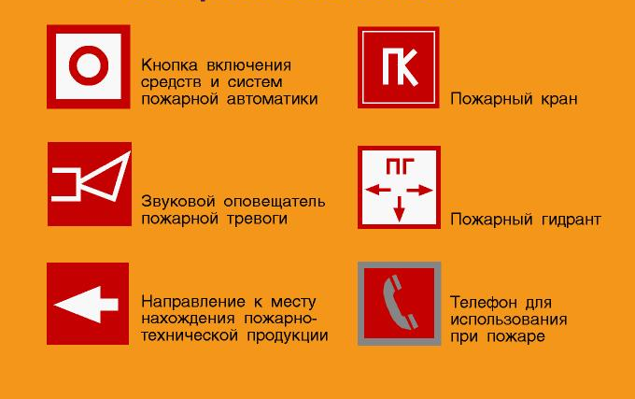

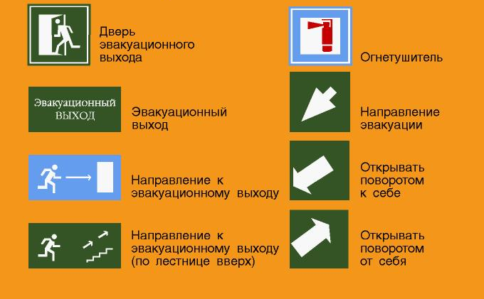

Приложение 2
ПРИВЕДЕНИЕ В ДЕЙСТВИЕ РУЧНОГО ОГНЕТУШИТЕЛЯ

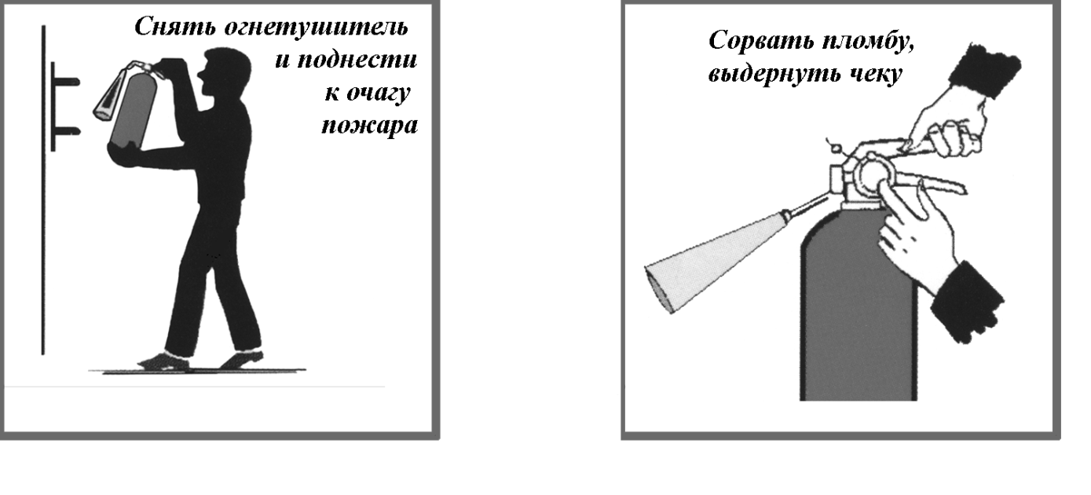

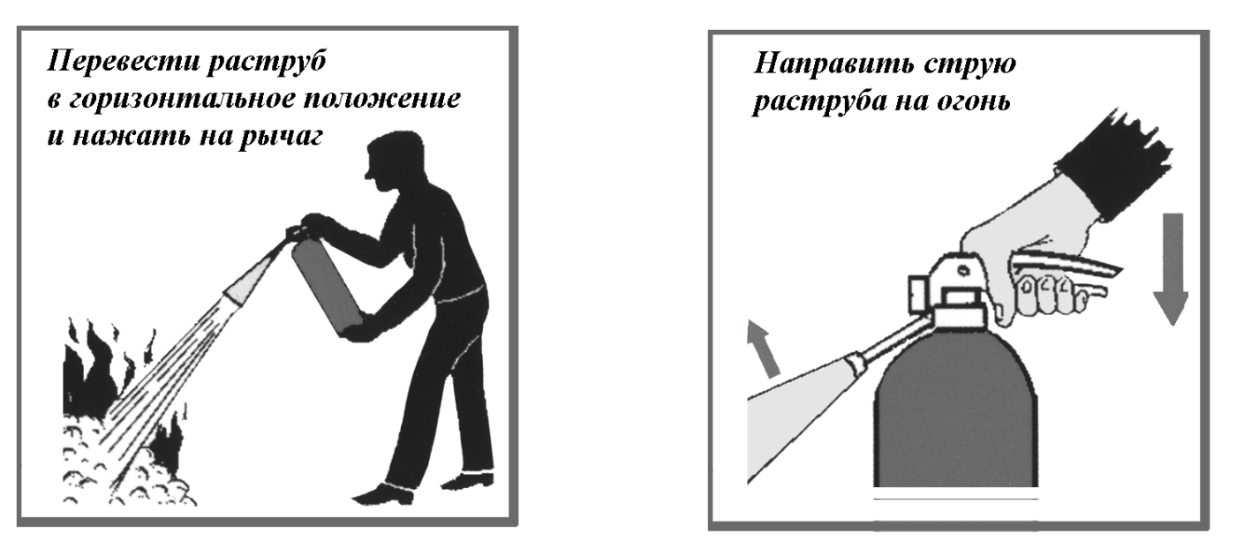
Приложение 3
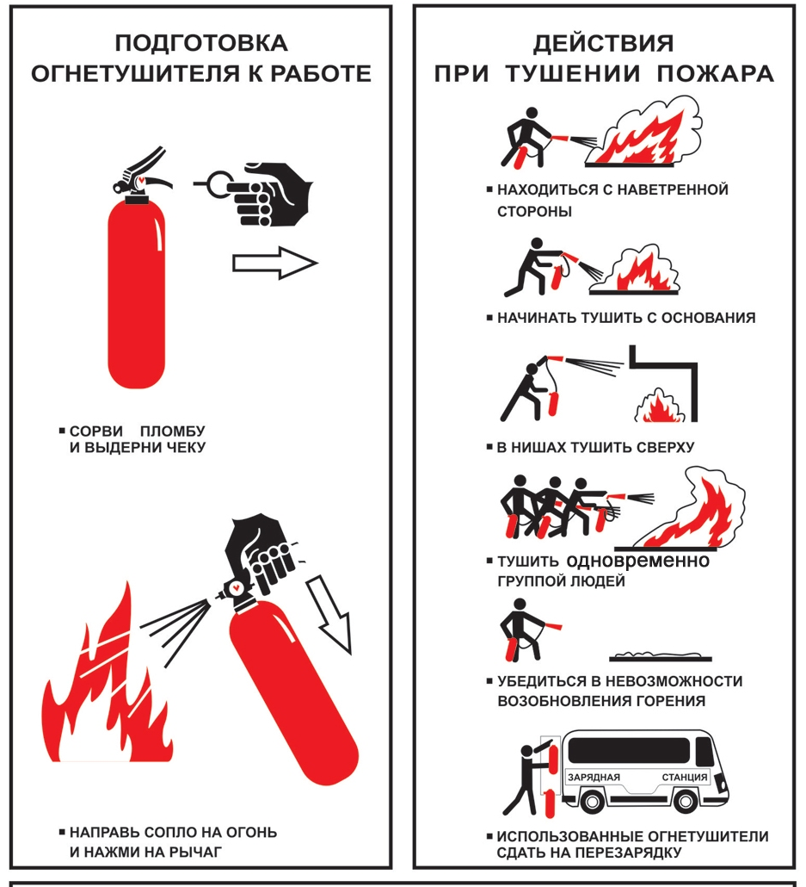
Работа с огнетушителем

